VCW startet in Straubing in das Volleyballjahr 2021 – die Vorschau

(Silas Gottwald / Wiesbaden / 31.12.2020) Nach vier Heimspielen in Serie steht für den VC Wiesbaden am kommenden Samstag (2.1.2021) die nächste Auswärtsreise an. Gegner ist NawaRo Straubing. Die Partie startet um 19:30 Uhr und wird für alle Fans live und kostenlos auf sporttotal.tv übertragen.
Die Situation
„Nach dem Spiel gegen Münster war die mentale Arbeit wichtig für uns. Wir haben viel über den Spielverlauf gesprochen und uns einiges vorgenommen, um es gegen Straubing wieder besser zu machen“, sagt VCW-Außenangreiferin Marijeta Runjic. „Wir müssen im Spielverlauf konsequenter sein und dürfen den Gegner bei eigenen Führungen nicht so oft zurückkommen lassen wie zuletzt.“
Der VCW befindet sich aktuell mit zehn Punkten auf dem 9. Platz in der Tabelle. Davor befinden sich Straubing und Aachen mit je zwölf Punkten. Mit einem Sieg würde der VCW demnach wieder an Straubing vorbeiziehen.
Das Personal
Ob Außenangreiferin Tanja Großer beim Spiel gegen Straubing wieder dabei ist, ist zum jetzigen Zeitpunkt noch unklar. In jedem Fall sind erneut Paula Hötschl und Laura Rodwald aus der zweiten Mannschaft dabei, um den VCW bei Bedarf zu unterstützen.
Der Gegner
NawaRo Straubing steht mit 12 Punkten auf dem 8. Tabellenplatz befindet sich damit auf dem letzten Play-off-Rang. Von elf Spielen hat das Team vier Partien für sich entscheiden können. Der höchste Sieg gelang beim 3:0-Auswärtserfolg in Potsdam.
Am vergangenen Wochenende konnten die Niederbayerinnen einen wichtigen 3:1-Sieg gegen Schlusslicht Schwarz-Weiß Erfurt feiern und sich so in der Tabelle wieder am VCW vorbeischieben.
Die Fakten
Im Hinspiel am 12. Dezember konnte sich der VCW glatt mit 3:0 durchsetzen und wichtige Punkte sammeln. „In der Woche vor dem Heimsieg haben wir sehr gut trainiert und sind mit einem positiven Gefühl in das Spiel gegangen. Auch in dieser Woche haben wir hart gearbeitet, damit wir auch auswärts in Straubing die drei Punkte sammeln“, analysiert Marijeta Runjic. Dass die tumair Volleyballarena, in der NawaRo seine Heimspiele austrägt, schwer zu bespielen ist, weiß Christian Sossenheimer: „Die Halle ist eng und niedrig, daran muss sich jedes Auswärtsteam in Straubing erstmal gewöhnen. Wir müssen definitiv wieder Vollgas geben, um auch das Rückspiel für uns zu entscheiden. Das zeigen auch die knappen Satzergebnisse aus dem Hinspiel.“
Ein Blick auf die Statistiken des Hinspiels zeigt, dass vor allem Annegret Hölzig die VCW-Annahme vor Probleme stellen könnte. Mit 14 Punkten war sie die punktstärkste Angreiferin für ihr Team. Auf Seiten des VCW war es Frauke Neuhaus, die mit 19 Punkten die meisten Angriffe durchbrachte. Ein spannendes Punkteduell zwischen beiden Spielerinnen ist also zu erwarten.
Ausblick
Nach dem Spiel gegen Straubing haben die VCW-Spielerinnen drei Wochen Pause, bevor es am 28. Januar zu Hause gegen Schwarz-Weiß Erfurt weitergeht. Anpfiff in der Sporthalle am Platz der Deutschen Einheit wird um 20:00 Uhr sein. Die Partie überträgt Sport1 im Free-TV.

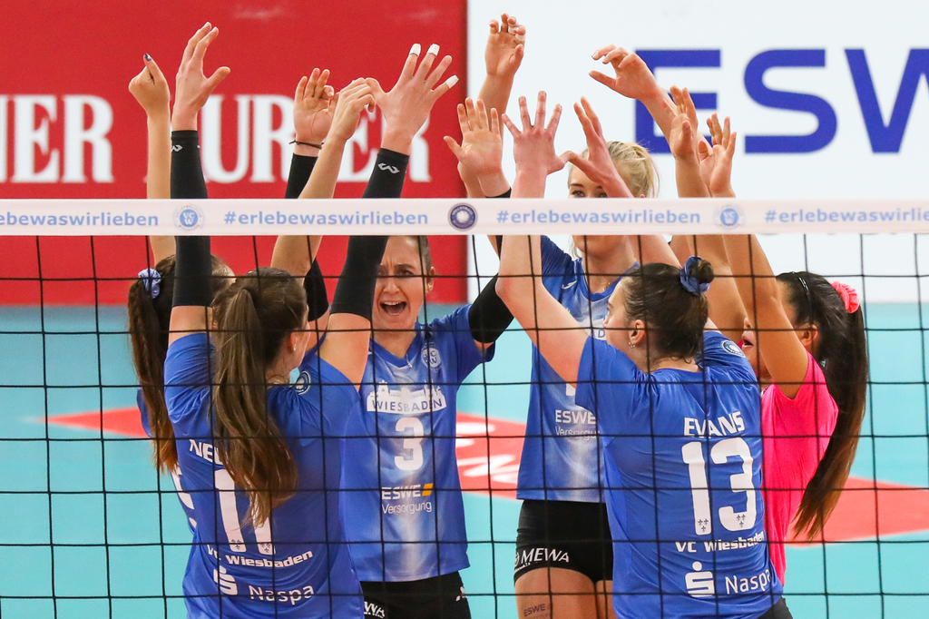
Gegen NawaRo Straubing startet der VCW in das Volleyballjahr 2021. Foto: Detlef Gottwald

Über den VC Wiesbaden

Der 1. Volleyball-Club Wiesbaden e.V. wurde 1977 gegründet und ist spezialisiert auf Frauen- und Mädchenvolleyball. Die professionelle Damen-Mannschaft ist seit 2004 ohne Unterbrechung in der
1. Volleyball-Bundesliga vertreten und spielt ihre Heimspiele in der Sporthalle am Platz der Deutschen Einheit, im Herzen der hessischen Landeshauptstadt. Die bislang größten sportlichen Erfolge des VC Wiesbaden sind der Einzug in das DVV-Pokalfinale in der Saison 2012/2013 und 2017/2018 sowie die Deutsche Vizemeisterschaft in der Saison 2009/2010. Auch die erfolgreiche Nachwuchsarbeit ist Teil des VCW. Aktuell bestehen über 30 Nachwuchs-Teams, die in den vergangenen Jahren zahlreiche Titel bei überregionalen Volleyball-Meisterschaften sowie im Beachvolleyball erkämpften. Als Auszeichnung dafür erhielt der VC Wiesbaden im Jahr 2016 das „Grüne Band“ des Deutschen Olympischen Sportbundes (DOSB).
Der VC Wiesbaden ist Lizenzgeber der unabhängigen VC Wiesbaden Spielbetriebs GmbH, die die Erstliga-Mannschaft stellt. Der Verein ist zudem Mitglied der Volleyball Bundesliga (www.volleyball-bundesliga.de) sowie des Hessischen Volleyballverbands (www.hessen-volley.de). Das Erstliga-Team wird präsentiert vom Platin-Lilienpartner ESWE Versorgungs AG (www.eswe.com).
Text- und Bildmaterial stehen honorarfrei zur Verfügung – beim Bild gilt Honorarfreiheit ausschließlich bei Nennung des Fotografen. Weitere Pressemitteilungen und Informationen unter: www.vc-wiesbaden.de

